別表第７（見出し符号）

１　規程形式をとつたものについての見出し符号

（１）条文又は項目を細別するために用いる見出し符号は、次のとおりとする。

　 　ア　条文を分類するための見出し符号

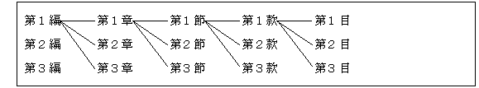

備考　「編」は、特に分類が複雑な場合を除き原則として用いない。

イ　条文を細別するための見出し符号

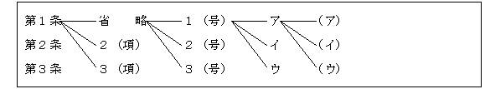

備考　「（項）（号）」は、読み方を示し、見出しとしては記載しない。

２　一般文書について項目を細別するために用いる見出し符号

